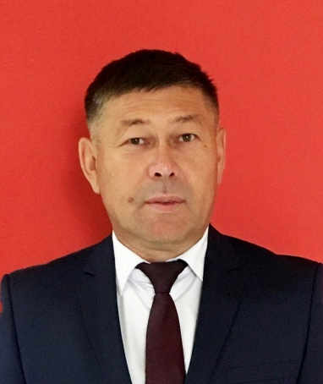
Аты-жөні: Балағанов Еркебұлан Баяхметұлы
Лауазымы: Директор, информатика пәнінің мұғалімі
Жұмыс орны: СҚО Мамлют ауданы әкімдігінің «Бексейіт орта мектебі» КММ
Телефон: 87072494703
Эл. пошта: mr.balaganov@gmail.com

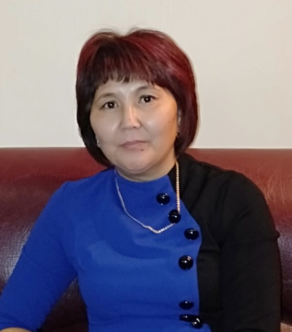
Аты-жөні: Кенжетаева Құралай Кенжебайқызы
Лауазымы: Тәрбие ісі жөніндегі орынбасары, қазақ тілі мен әдебиеті пәнінің мұғалімі
Жұмыс орны: СҚО Мамлют ауданы әкімдігінің «Бексейіт орта мектебі» КММ
Телефон: 87472900192
Эл. пошта: ken_kur@mail.ru

Аты-жөні: Касымова Әйгерім Ғалымжанқызы
Лауазымы: информатика, көркем еңбек пәнінің мұғалімі
Жұмыс орны: СҚО Мамлют ауданы әкімдігінің «Бексейіт орта мектебі» КММ
Телефон: 87086083506
Эл. пошта: aigerim.kz_94@mail.ru

Мектеп тәжірибесіне сабақты зерттеуді енгізіу барысыныдағы тиімді командалық жұмыс

Балағанов Е.Б
Солтүстік Қазақстан облысы Мамалют ауданы Бексейіт орта мектебі
Түйінді сөздер: сабақты зерттеу, бірлескен жұмыс, сабақты жоспарлау, зерттеу жұмыстары, зерттеу топтары, бақылау, жетістікке жету, мықты команда, сауалнама алу, сұхбат.
Ключевые слова: исследование урока, командная работа, планирование урока, исследовательские работы, группа исследования, достижения цели, слаженная команда, ведение опроса, интервью.
Keywords: lesson study, collaboration, lesson planning, research work, research teams, observation, success, strong team, questionnaire, interview.
Аннотация
Мақалада әлемдік және еліміздің мектептерінде енгізіліп жатқан сабақты зерттеуді өз мектебімізге енгізу мақсатында жасалған тиімді команда құру, зерттеу жұмыстарына тарту, қарасытырылады. Мектеп әкімшілігінің зерттеу топтарын қолдауы, олармен бірге ынтымақтастықта жұмыс істеу әрекеті көрсетілген. Сонымен қатар, бір зерттеу тобының мәселені анықтау, зерттеу сұрағын құру, табыс критерийлеріне жету барысында жасаған зерттеу жұмыстарының кезеңдеріне назар аударылады.
Аннотация
В статье рассматривается о создании команды и привлечении ее в исследовательскую работу в целях внедрения в школе исследования урока. Показана деятельность школьной администрации по поддержке и сотрудничеству с исследовательскими группами. А также обращается внимание на этапы исследовательской работы: определение проблемы в обучении, определение вопроса исследования.
Аnnotation
The article discusses the creation of an effective team, involvement in research, the introduction of the study of lessons in our school, which is being implemented in schools around the world and in our country. The school administration supports research groups and tries to work with them. Attention is also paid to the stages of research carried out by one research group in the process of identifying a problem, creating a research question, and achieving success criteria.
Keywords: lesson research, collaboration, lesson planning, research work, research teams, observation, success, strong team, questionnaire, interview.

- Кіріспе. Әлемдік білім беру жүйесі жылдам қарқынмен өзгеруде. Кез келген елдің білім беру жүйесінің алдында болашақ елдің азаматына сапалы білім, саналы тәрбие беру міндеті тұрғаны мәлім. Мектеп қабырғасындағы негізгі тұлға - оқушы мен мұғалім. Жаңа буын оқушыларына қойылатын талап – жан-жақты, коммуникативті болу, өзін-өзі, өзгелерді бағалау, өмірде өз орнын таба білу, сапалы білім мен тәрбие алу. Басты мақсат –әр баланың қабілетін анықтап, оқуда жетістіктерге жетуге қолдау беру. Осыған байланысты білім алуышлардың қажетіттіліктерін ескере келе, жаңа дәуір мектебі бізден, ұстаздардан, үздіксіз кәсіби дамуды, жаңашыл болуды, жеке жұмыстан гөрі ынтымақтастықта жұмыс істеуді талап етеді.
Оқушы бойында аталған дағдылардың, ұстаздардың кәсіби дамуына, зерттеу, ынтымақтастықта жұмыс істеу дағдыларының қалыптасуына ықпал ететін тәсіл - сабақты зерттеу/Lesson Study/.
Осыған орай «сабақты зерттеуді тәжірибеге қалай тиімді етіп енгіземіз?»- деген сұрақ туындайды. Lesson Study – мұғалім тәжірибесі саласындағы білімді жетілдіруге бағытталған, сабақтағы іс-әрекеттегі зерттеудің ерекше үлгісі болып табылатын педагогикалық тәсіл. [1, 5б] Осы тәсілді мектеп тәжірибесіне тиімді енгізудің жан-жақты жолдары қарастырыла бастады. Күтілетін нәтижелерге жету мақсатында мектебіміздің белсенді ұстаздары, деңгейлік ұстаздар, мектеп тренерлерін ұтымды пайдалану жөн. Олардың курстардан алған білімі мен тәжірибедегі дағдылары басқа ұстаздарға да ықпал етеді. Сонымен қатар, педагогикалық шеберлік орталығы тренерлерінің курстан соң қолдау бағдарламасының көмегі өте зор. Қосымша әдебиеттер жинақтау мен ресурстық мектептердің, отандық және шетелдік тәжірибелердің жарияланымдарына да көз жүгірткен абзал.
Lesson Study-ды мектепте өткізу үшін комиссия тағайындауыңыз және бұл үдеріс үшін ресурстарды бөлуіңіз қажет. Оқу жылының басында мұғалімдер Lesson Study тәжірибесіне жауап беретін комиссия ұйымдастырады. Комиссия мүшелері – профессор-оқытушы құрамының өкілдері; бір сыныптың немесе бір пәннің оқытушылар құрамы. Олар талқылайды және Lesson Study үшін тақырып пен кесте анықталады. [2,16 б]
Нұсқаулыққа сүйене отырып, басты қадамдарымыздың бірі - деңгейлік ұстаздар, мектеп тренерлері, тәжірибелі ұстаздардан құралған команда болды. Мектеп тренерлері сабақты зерттеу жайлы коучингтер өткізіп, зерттеу жұмыстарының тиімділігі жөнінде дөңгелек үстел, пікірталастарға қатыстырып әріптестерімнің білімін толықтыра түсті. Әріптестермен ақылдаса келе, төмендегідей құрылымдағы сабақты зерттеу топтарының моделін құрдық (1 сурет). Аталған модель мектепішілік зерттеу топтарының әрекетін бағамдаудың, сабақты зерттеуді енгізудің әр кезеңі көрстеліген тиімді графикалық құралы болды.

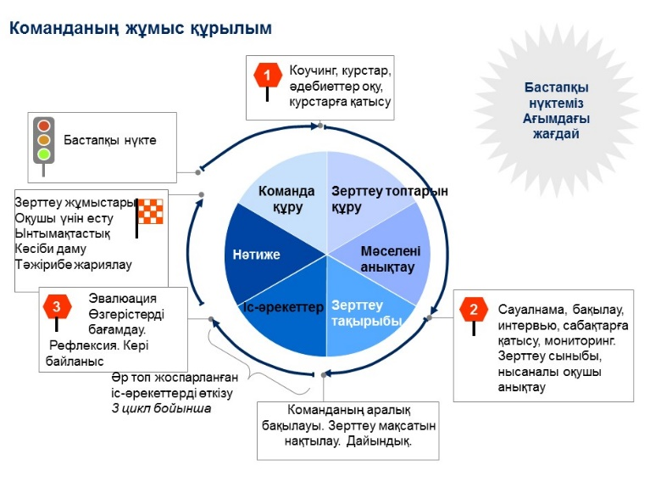
1- сурет
Зерттеу топтары бастауыш сынып, орта буын, жоғары сынып болып, 3 зерттеу топтары құрылып, әр тренер топтарға көшбасшы болды.
Lesson Study тәжірибелі мұғалімдермен қатар, еңбек жолын жаңа бастаған мамандарға да кәсіби жетілуге көмектеседі. Себебі бірлесіп жоспарлау, бірлесіп қадағалау, бірлесіп талдау арқылы біз оқыту туралы бірлескен пікір қалыптастырамыз. [1, 5 б] Жас мамандар да өзінен тәжірибесі мол әріптестерімен ынтымақтастықта жұмыс істеп, зерттеу жұмыстарына белсене қатысты. Әсіресе, олардың АКТ дағдылары үдеріс барысында үлкен қолдау болады. Сабақты зерттеу үлкен жауапкершілікті талап етеді, сондықтан үдеріске қатысушылар Lesson Study матрицасы (2- сурет) бойынша рөлдерге бөлінді. Әр қатысушының өз міндеті анық белгіленген осы кесте бойынша, іс-әрекеттер жасайды.
Lesson Study матрицасы
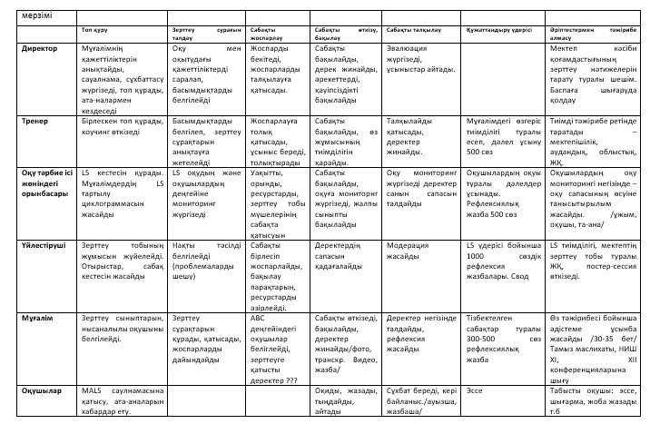
2-сурет
Аталған топтар іс-әрекет жоспарларын құрып, шағын топтарда бірлесе жұмысты бастап кетті. Мектеп басшысы ретінде мектеп тәжірибесіне Lesson Study енгізудің басты қозғаушысы болғанмен, бір зерттеу тобына мүше болып қатыстым. Топтың құрамына басшылық өкілі мен бай тәжірибесі бар мұғалім қатысса, Lesson Study тиімді болады. Күтілетін нәтижелерді анықтап, топ мүшелерінде өздерін сырттан қатаң бақылауға алынғандай сезім тудырмай, кідірместен «тәуекелге бел бууға» мүмкіндік беретін негізгі ережелерді белгілеу мақсатында мәжіліс өткізіңіз. Lesson Study барысында топтың барлық мүшелерінің кәсіби білім алушы ретінде мәртебесі тең болады. [1, 10б]
2. Зерттеу жұмыстары. Зерттеу тобының жоспары бойынша бірінші отырыста сабақты зерттеуді тиімді өткізу мақсатында дөңгелек үстел өткізілді. Шараның мақсаты топ мүшелерімен ақылдаса отырып, аталған орта буын сыныптарындағы оқыту мен оқудағы мәселені анықтау жолдары және зерттеу әңгімелерін жүргізуге талпыныс . Сол тұрғыда сауалнама алу парақтары, оқушылардан сұхбат алу, ұстаздардың бір-бірінің сабағына отыру, деректер жинау көзделді. Отырыста топ ережесі құрылды және зерттеу сабағын өткізудің тиімді уақыты нақтыланды. Сабақты зерттеудің шынайылығын қамтамасыз ету мақсатында, мәселені анықтауға бір ай шамасында уақыт бөлінді. Жоспарланған шараларды жүзеге асыру барысында әріптестерім өздері сабақ беретін сыныптар бойынша ақпарат жинады, оқушылардан оқыту мен оқуда кездесетін қиыншылықтарды анықтау үшін сауланама, сұхбат алынды. Ақпарат жинауда топ мүшелері оқытудың үш аспектісіне де көңіл бөлді. Өз сабақтарына рефлексия жасап, сабақтарға қатысып, «сыншы дос» кері байланыс беріп отырды.
Топтың келесі отырысында жиналған ақпараттарды оқу існің меңгерушісінің мониторингісі, психолог жазбасы, сынып жетекішісінің мінездемесімен саралай отыра, оқушылардың бірлескен жұмыста белсенділіктері төмендігі мәселесі анықталды. Әсіресе, бұл мәселе 6-сыныпта айқын көрінді. Сол сынып нысаналы етіп алынды. Аталған мәселе кей оқушылардың бірлескен жұмыстарға немқұрайлы қарауы, керісінше кейбір оқушылар командалық әрекеттерден гөрі, жеке орындағанды қалайтынынан көрінді. Яғни, топтық дискуссияға түсе алмайды. Отырыс барысында анықталған мәселе бойынша зерттеу тақырыбын «Белсенді әдістерді қолдану арқылы оқушылардың бірлескен жұмыста белсенділігін қалай дамытамыз?» деп нақтыланды.
Осы тақырып төңірегінде топ мүшелерімен ақылдаса келе мынадай зерттеу бағыттарын басымдық етіп алдық:
- Нысаналы А, В, С оқушыларының әр зерттеу сабағы барысында өзгерістерді бақылау үшін табыс критерийлерін анықтау
- Топтық жұмыстарда бірлесе, ынтымақтастықта жұмыс істеуін қадағалау
- Жалпы сыныптың бірлескен жұмыс істеу әрекетін бақылауға алу
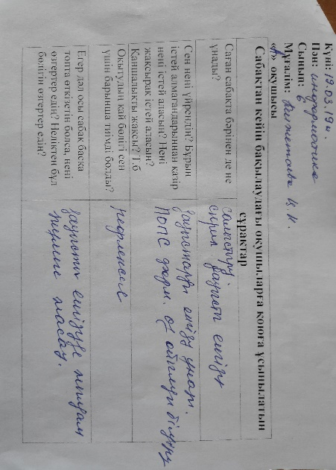
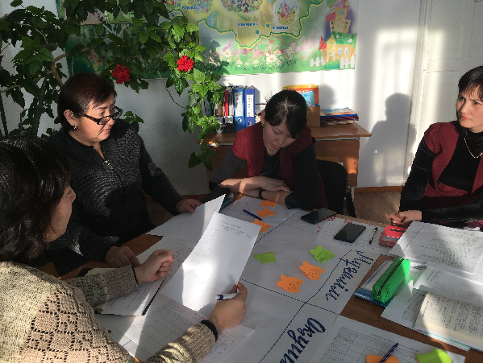
Мақсатқа жетудің маңызды қадамы бірлесіп сабақ жоспарлау болды. Сабақты зерттеуде бір сабақты топ мүшелері бірігіп жасағандықтан, бастапқы үрей сейілді. Әр пән мұғалімі өзі ұсыныстарын жасап, қосымша әдебиеттерден ізденіп, сабақтың сәтті өтуіне ат салысты. Сабағымыздың мақсаты оқушылардың топта жұмыс істеу дағдыларын қалыптастыру болғандықтан, басты басымдық топпен жұмыс жасаған кезде жиі кездесетін белсенді әдіс-тәсілді сабаққа енгізу болды. Нысаналы оқушылар анықталып, бақылау мақсатында топ мүшелері рөлдерге бөлінді. Әр бақылаушы мұғалім нысаналы оқушыдан сабақты зерттеу циклінің соңында күтілетін нәтижені жазып алды. [1, 11 б] Зерттеу тобы бірлесе отырып сабақты бақылау парақтарын әзірледік. Топ мүшелерін қолдау ретінде мектеп тренері бақылау түрлерімен қосымша таныстырып, сызбаларын жасады. Сабақтың әр қадамы, уақытпен белгіленіп, таңдап алынған белсенді әдісті қолдануда нысаналы оқушылардың әрекетін мұқият бақылау көзделді.
Бірінші зерттеу сабағын информатика пәнінен бастадық. Сабақ барысында бақылаушылар нысаналы оқушылардың сабаққа деген ынтасын, сабақтың әр кезеңіндегі, әсіресе бірлескен жұмыстардағы әрекетттерін бақылау парақтарына жазып, фотосуретке түсіріп, видеожазба жүргізіп отырды. Балалар да күнделікті сабақтан өзгеше сабаққа қызығушылықпен қарап, тапсырмалар орындауда белсенді болды. Бірлескен жұмыстың нәтижесі сабақ барысында оқушылардың сәл де болсын топтық дискуссияға түсіп, топтық тапсырмалар орындау барысында әркім өз үлесін қосуға ынта жасағанынан байқалды. Осы орайда айта кетерлігі мектеп тренері бақылаушылардың әрекетін жазып отырды. Сабақты зерттеудің алғашқы қадамы болғандықтан, сыныпты бақылау дағдыларымызды қалыптастыру мақсатында, өзіміздің кәсіби дамуымыз үшін, топ мүшелеріне де кері байланыс қажет деп шештік. Сабақтың соңында әр бақылаушы өзіне белгіленген оқушыдан алдын ала дайындалған сұрақтардан құралған сұхбат алды.
Жағдай жасалып, сабақ аяқталысымен бірден талдауға көшкен дұрыс. Мысалы, оқу ісінің орынбасары мүмкіндігінше, зерттеу тобына қатысы бар пән мұғалімдерінің сабақ кестесін жылжыту қажет. Алдымен модератор болып тағайындалған мектеп тренері зерттеу тобы мүшелерін «топ ережелерін» ұстануды тағы бір еске салды. Сонымен қатар, төмендегі жетістікті талқылау критерийлерімен таныстырылды:
- сыни пікірлер мен ұсыныстарға ашық болу;
- бақылаулар нәтижелерін қабылдау және сәтсіздіктерді ақтауға тырыспау;
- сабақтан кейінгі талқылауды бірлесіп оқыту әдісі ретінде бағалау;
- бақылау кестесінде/жоспарында нақты мақсаттар мен мәселелерді белгілеу; Талқылау барысында Lesson Study тобының білім алғандығын жазып алып отыратын және соңында осы топ мүшелеріне немесе топқа кірмейтін адамдарға түсініктеме беретін «кеңесшіні» (соңғы түсініктеме беретін адам) тағайындалды. (Takahashi, 2005). [1, 16б] Ол рөлді мектептің басшысы атқарды. Талдау барысында топ мүшелері сабақты бақылау кезіндегі жазбаларымен пікір алмасып, өз ойларымен бөлісті. Нысаналы оқушылардың сабақтың әр кезеңіндегі әрекеттерінің жазбалары мен сабақтан соң алынған интервью сараланды (4-сурет). Зерттеу тобы мүшелері өз ойларын постерге жасалған кестеге стикерлерге жазып жапсырып отырды (3-сурет). Топ мүшелерінің арасында кәсіби әңгімелер жүріп, коллаборативті ортада жұмыс жасалды. Сабақты зерттеу тәсілінің ықпалы ұстаздардың әрекетінен көрініп тұрды. Мектеп тренері өз ретінде бақылаушыларға кері байланыс беріп, келесі сабақта бақылаудың тиімділігін арттыру жөнінде сөз қозғады. Келесі сабақты жақсарту жөнінде жаңа идеялар мен ұсыныстар талқыға салынды. Кездесудің хаттамасы
жазылып, отырыс соңында екінші сабақты дайындау мақсатында келесі кездесудің күні бекітілді. Бірінші сабақ нәтижесі бойынша түзетулер мен дамытатын тұстарын ескере отырып, қосымша ақпарат жинау көзделді.
3 -сурет 4 -сурет
3. Қорытынды. Әр топтың үш циклден тұратын сабақты зерттеу жұмысы аяқталысымен жалпы мектеп бойынша қорытынды жасалды. Педагогикалық кеңесте зерттеу топтарының жетекшілері зерттеу жұмыстары жайлы есеп берді. Бір-бірінің зерттеу жұмыстары жайлы пікріталасқа түсіп, дискуссия түрінде жүрді. Мектеп тәжірибесіндегі сабақты зерттеуді тәжірибе алмасу мақсатында басылымдарға жариялау ұсынылды. Мектеп тәжірибесіне сабақты зерттеу тәсілін енгізу айтарлықтай өзгерістер әкелді. Эвалюация нәтижесінде мектеп ұстаздарының зерттеу жұмыстары дағдыларының, колаборативті ортада жұмыс істеу машықтарының қалыптасуына бет бұрғаны атап өтілді. Оқыту мен оқудағы өзгерістер оқу сапасының көтерілуіне себепші болды. Сабақты зерттеу оқушылар бойында дағдылар мен қабілеттердің дамуына себепші болды. Эвалюация нәтижесінде мектептегі сабақты зерттеу оқушылардың табысты оқуына бағытталған ынтымақтастағы жұмыс, зерттеу жұмыстары мен оны меңгеру оқытушыларды ынталандырудың қуатты құралы екеніне көз жеткіздік.
Мектеп тәжірибесіне сабақты зерттеуді енгізуді қорытындылайтын болсақ, Lesson Study мектеп ұстаздарының кәсіби дамуының ең тиімді жолы деуге болады. Мектеп мәдениеті, құзыретті мұғалім мен табысты оқушының қалыптасу жолындағы қуатты құрал.

Әдебиеттер тізімі:

- Lesson Study: теориясы мен қолдану тәсілдері. Автор:Пит Дали (Ұлыбритания), Баспа: Астана қ., «Назарбаев Зияткерлік мектептері» ДББҰ Педагогикалық шеберлік орталығы, 2013. – 70 б.
- Lesson Study бойынша мұғалімге арналған нұсқаулық Авторлар:Т. Чичибу (Жапония), Л. Ду Тоит (ОАР), А. Тулепбаева (Қазақстан), Баспа: Астана қ., «Назарбаев Зияткерлік мектептері» ДББҰ Педагогикалық шеберлік орталығы, 2013. – 72 б

